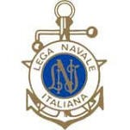
LEGA NAVALE ITALIANA
Ente Pubblico non economico a base associativa SEZIONE DI RICCIONE

Rievocazione storica antica tecnica della “Pesca alla tratta”

Domenica 11 settembre alle ore 17:00 presso i bagni 58 di Riccione, la Lega Navale Italiana Sezione di Riccione, in collaborazione con la Spiaggia 58 e Hotel Belvedere di Riccione, con l’autorizzazione del Ministero delle politiche agricole e la supervisione dell’Ufficio Locale Marittimo, ha rievocato la Pesca alla tratta.
La “tratta” è un’antica forma di pesca, ora bandita, che veniva effettuata nel passato con pochi e semplici mezzi: una rete a strascico lunga circa 100 metri e una barca o moscone.
L’azione di pesca consisteva nella posa della rete in mare, parallela alla costa per poi tirarla a riva manualmente tramite due cime posizionate alle sue estremità. Il compito di tirare queste cime era affidato principalmente alle donne, motivo per cui veniva soprannominata “la pesca delle balose”.
Con l’ausilio di panieri in vimini, le famiglie trasportavano poi il pesce direttamente presso i luoghi di scambio dove il pescato veniva poi barattato con altri beni di prima necessità.
L'evento si è piacevolmente concluso con un rinfresco gentilmente offerto dall’Hotel Belvedere.
Si ringraziano tutti gli intervenuti e la famiglia Bezzi della zona 58 per l'ospitalita.
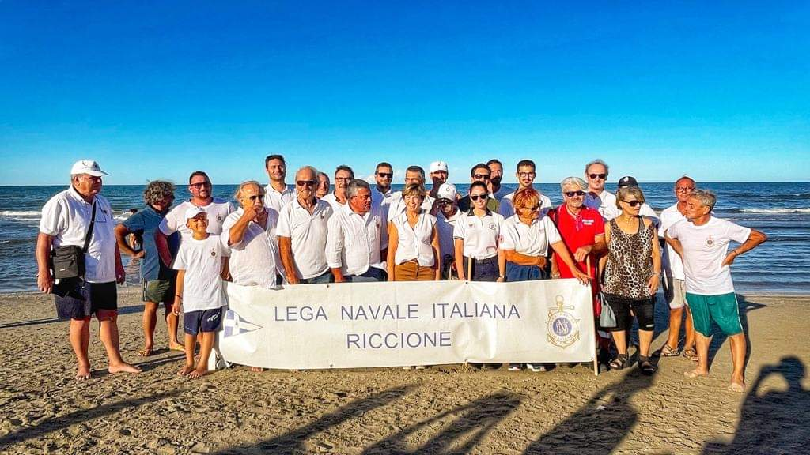
Piazzale del Porto, darsena di Levante 47838 Riccione. Cell.3333987617 Fax 05411732987
Codice Fiscale 91168980406 E-mail riccione@leganavale.it

